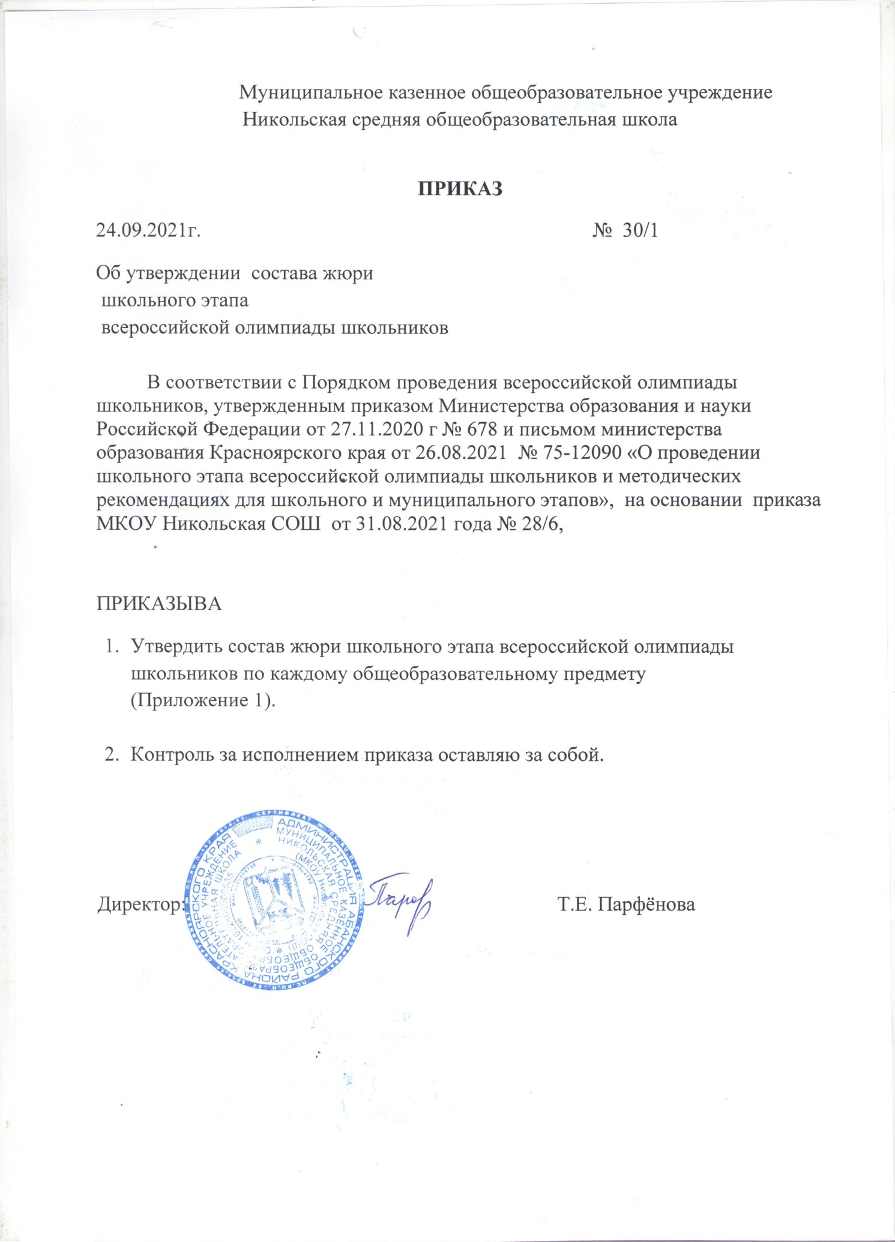

Приложение №1
Состав жюри школьного этапа всероссийской олимпиады школьников
МКОУ Никольской СОШ

№ п/п | Наименование предмета | Дата  проведения олимпиады | Место  проведения олимпиады | Ф.И.О.  членов жюри
1 | Математика | 27.09.2021 | Кабинет информатики | Коноваленко Т.В, Сударева Л.В Кувеко С.В.,
2 | География | 28.09.2021 | Кабинет информатики | Дубовик А.Ф., Кувеко С.В., Белова А.А
3 | Информатика и ИКТ ( пробный тур) | 06.10.2021 | Кабинет информатики | Дубовик А.Ф. , Кувеко С.В., Чепелов А.А
4 | Физическая культура | 07.10.2021 | Кабинет информатики | Дубовик А.Ф., Кувеко С.В., Белова А.А
5 | Биология | 12.10.2021 | Кабинет информатики | Дубовик А.Ф., Кувеко С.В., Вахабова Т.М
6 | Информатика ИКТ ( основной тур) | 13.10.2021 | Кабинет информатики | Кувеко С.В., Кичайкин Ю.А  Дубовик А.Ф.
7 | ОБЖ (теоретический тур) | 14.10.2021 | Кабинет информатики | Кувеко С.В., Кичайкин Ю.А  Дубовик А.Ф.
8 | ОБЖ ( практический тур) | 15.10.2021 | Кабинет информатики | Кувеко С.В., Пашкевич О.В. , Дубовик А.Ф
9 | Английский язык | 18.10.2021 | Кабинет информатики | Кувеко С.В., Дубовик А.Ф., Белова А.А.
10 | Химия | 20.10.2021 | Кабинет информатики | Кувеко С.В., Ануфриева Л.А., Дубовик А.Ф.
11 | История | 21.10.2021 | Кабинет информатики | Кувеко С.В., Ануфриева Л.А., Дубовик А.Ф.
12 | Обществознания | 22.10.2021 | Кабинет информатики | Пятибратов А.Г., Кувеко С.В, Архипова Н.А.
13 | Технология (теоретический труд) | 25.10.2021 | Кабинет информатики | Пятибратов А.Г., Кувеко С.В, Архипова Н.А.
14 | Технология (практический тур) | 26.10.2021 | Кабинет информатики | Абрамова М.Н. , Кувеко С.В.,
15 | Литература | 27.10.2021 | Кабинет информатики | Царева М.Е., Кувеко С.В., Чцханова И.А.
16 | Физика | 28.10.2021 | Кабинет информатики | Сударева Л.В., Кувеко С.В., Дубовик А.Ф.
17 | Русский язык | 29.10.2021 | Кабинет информатики | Царева М.Е., Кувеко С.В., Чцханова И.А.
18 | Русский язык 4 класс | 29.10.2021 | Кабинет информатики | Кувеко С.В., Дубовик А.Ф.,Цыганова Г.В.
19 | Математика 4 класс | 27.09.2021 | Кабинет информатики | Кувеко С.В., Дубовик А.Ф.,Цыганова Г.В.

